НЧ ”СВЕТЛИНА – 1908 ” ГР. НОВИ ИСКЪР , КВ. КУМАРИЦА

ОТЧЕТ НА ЧИТАЛИЩЕТО ЗА 2019 ГОДИНА

1. БИБЛИОТЕЧНА ДЕЙНОСТ

Библиотеката се намира на ул.”Х.Димитър” №34 в квартал Кумарица на град Нови Искър Библиотечното помещение е около 80 кв. м. Библиотеката работи на петдневна работна седмица.

Фонда на библиотеката наброява 10 174  тома библиотечни документии и съхранява местното книжовно културно наследство.

През отчетния период читателите са 132. И през тази година по-активни с а читателите жени . Прави впечатление увеличаване на читателите в пенсионна възраст .Създадена е добра организация за обслужване на читателите в зависимост от техните потребности и интереси. Раздадени са 1 220 библиотечни документа . Направени са 55 устни справки. И една писмена на тема „Природосъобразен начен на живот”.Библиотеката има обособен справочен фонд , който се проверява ежегодно чрез картотеката на справочния фонд. Подържа се литературоведска ,систематична и актуална картотека.

Книжният фонд е правилно групиран и разположен на свободен достъп за читателите. Библиотеката провежда организирани посещения на учениците от местното училище за запознаване с библиотечните информационни ресурси.

През 2019 година са закупени 25 нови библиотечни документи, на стойност около 300 лева.

В библиотеката има кът по краезнание ,където читателя който се интересува от историята на родния край и проявява някакъв интерес , може да намери описания на събития ,свързани с по-далечната и близка история на квартала.

На постоянна витрина са изложени творбите на местните творци .

Читалището извършва непрекъснато събирателска дейност, която води до обогатяването краеведския фонд на библиотеката .

1. КУЛТУРНО-МАСОВА РАБОТА

През изминалата година бяха организирани различни културни изяви .

Беседа на тема:”Ти ни трябваш и днеска Апостоле”и Кумарица не забравя спомените за Васил Левски.

По- случай 3 – ти март рецитал „Потомци на славно минало” и поднасяне цветя пред паметника на загиналите във войните . „Спомени за Гагарин”-по случай 12-ти април - Деня на космонавтиката.

„Моето име е жена”- празнично честване Деня на жената.

Среща с изкуството- посещение на оперетата „Българи от старо време”.

Великденска изложба и концерт от лазарски песни на ДФГ”Канарчета” в пенсионерския клуб.

Литературен конкурс и конкурс на рисунка с награди на тема :”Когато порасна...”

„Поклон пред народните будители „- поднасяне цветя пред паметните плочи на Иван Вазов, Елин Пелин и паметните плочи на кумаришките будители.

По- случай Международния ден на книгата –„Сподели книга” и колективно четене „В света на приказките с братя Грим”.

През лятната ваканция организирахме четене на открито под надслов”Имало едно време...”.

Витрини за Васил Левски, 2-ри юни, 3-ти март, 24-ти май, Дена на Народните будители.

.По-случай 1-ви октомври ,Световния ден на музиката и поезията- „Родна стряха”-стихове за България и музикална програма на ДФГ”Канарчета”

Представяне на обичая „Полазване” и кумаришките забележителности и заснемането им по телевизия Дестинация .BG

През 2019 година ДФГ”Канарчета” спечелиха наградата „Лауреат I-ва степен и Национален лауреат ”в националния фолклорен фестивал „Бъдност за талантите на България”,а ръководителят им Венцислав Пенев бе отличен с званието „Радетел на българското”.

През изминалата година Детската фолклорна група ”Канарчета”и индивидуалните изпълнители от ФГ „Слънчеви лъчи” имаха много участия в : надиграване „Кръшна ръченица”-дом на културата „Средец”, „Пролетно надиграване „-ФЦ”Нестия”, „Шарено коило”-конкурс среща на лазарски групи ,”Празници по Великден”-ФЦ”Нестия”, ”Шопски наниз”-фолклорен фестивал гр. Костинброд, „155 години 171 ОУ”СТоил Попов”,”Събор на зетъовете”- кв. Бенковски, „Нишавски хоровод”-фолклорен фестивал град Драгоман, Концерт „Хитър Петър” –дом на културата, фестивал на „Шопската песен”-с. Локорско , където Виктория Петрова от ДФГ”Канарчета” спечели II-ро място, концерт в Китайското посолство , в НЧ”Неофит Бозвели” , в Коледен базар на Софийската гимназия по хлебни и сладкарски изделия ,фестивал на Волженските българи в южния парк , участие в районния фестивал „Да си върнем българското” ,събори в Кумарица , Мировяне,Кътина, Подгомер Кубратово, дипломи, разнообразен репертоар от български народни песни ,медийна изява и много аплодисменти от публиката.

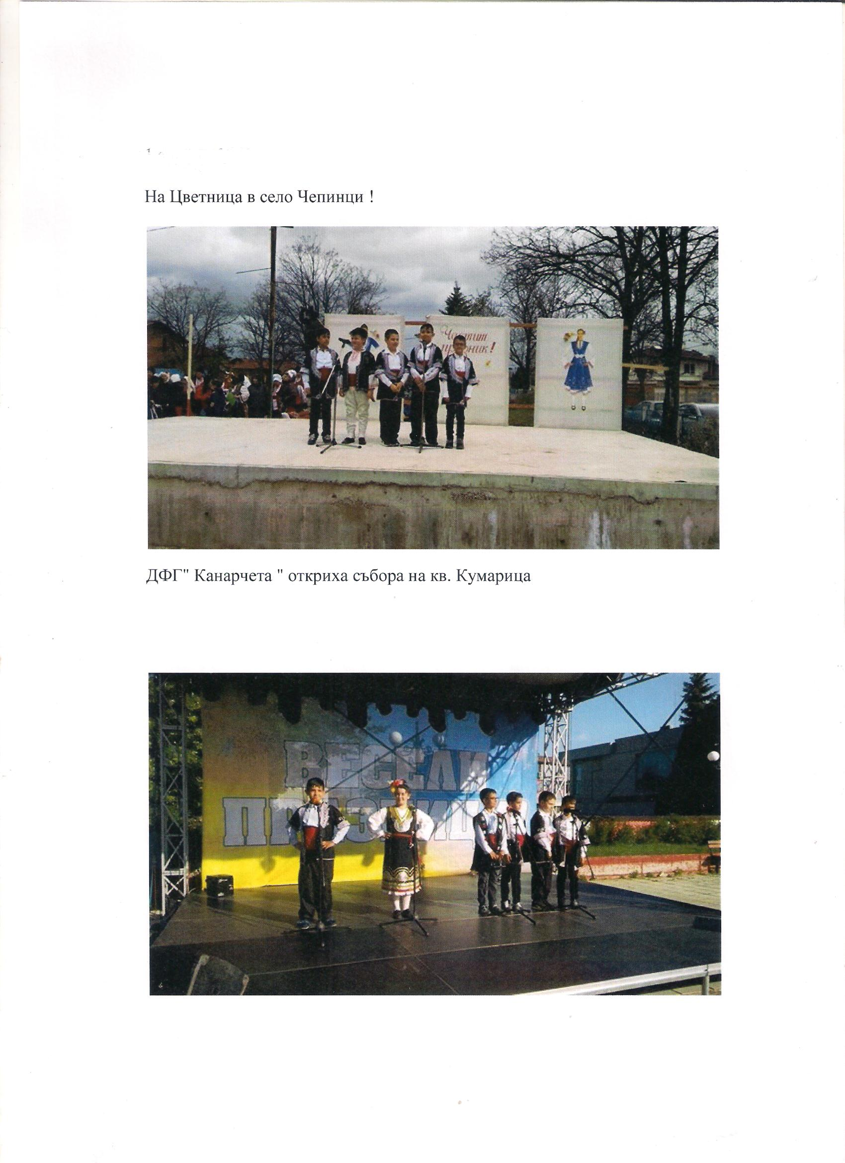

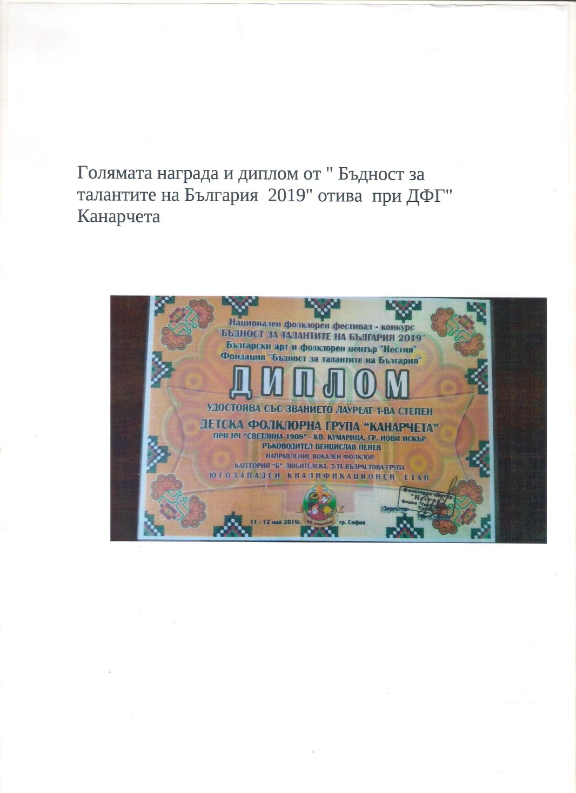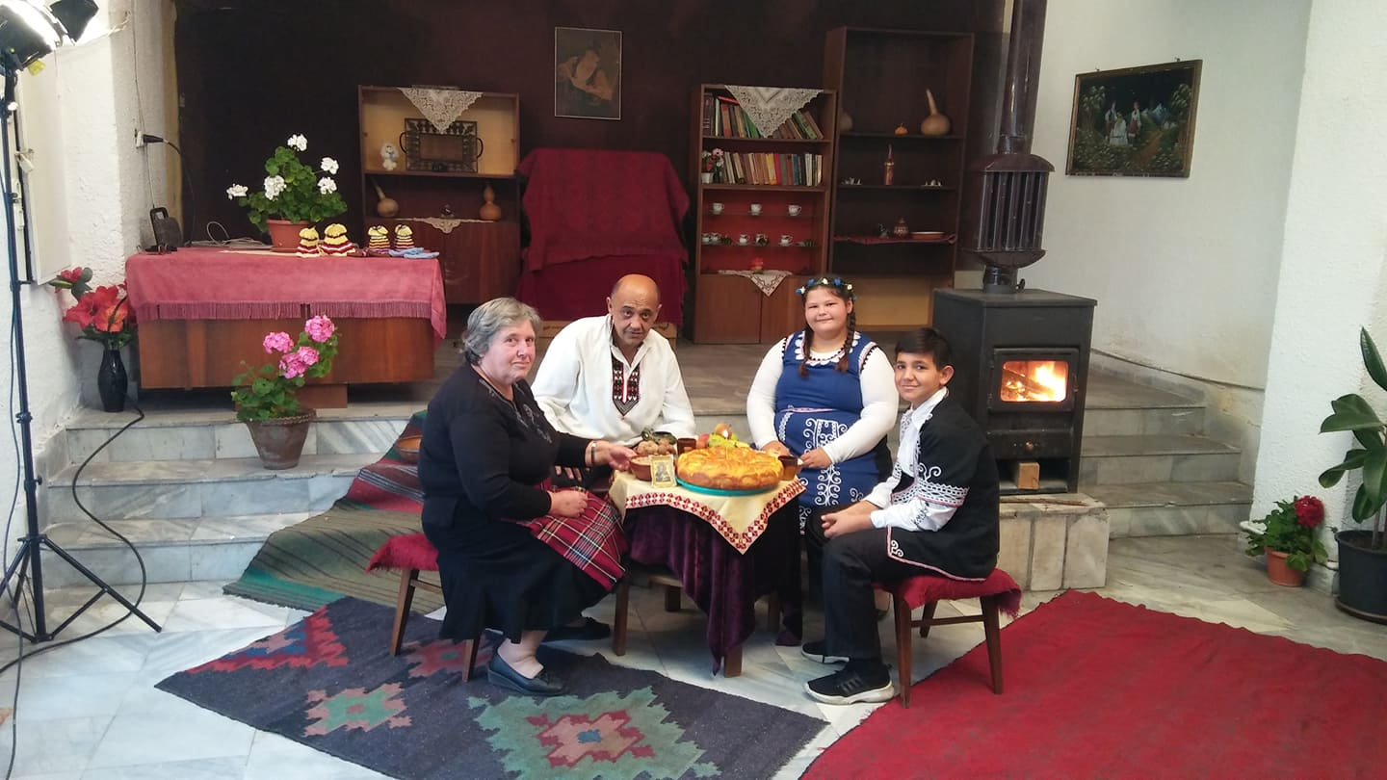

НЧ ”СВЕТЛИНА – 1908 ” ГР. НОВИ ИСКЪР , КВ. КУМАРИЦА

ПЛАН –ПРОГРАМА ЗА ДЕЙНОСТТА ПРЕЗ 2020 ГОДИНА

I БИБЛИОТЕЧНА ДЕЙНОСТ

През 2020 година да се изготви проект за закупуване на компютърна конфигурация .

Да се работи усилено по привличане на нови читатели.

Библиотеката да се абонира за два вестниса.

Да се продължи работата по обогатяването на литературоведската картотека и систематичните картотеки.

През 2020 година библиотекаря да намери най-подходящи средства , методи и форма на работа , които да стимулират творческото мислене на подрастващите.

Да се подобри работата по пропагандирането на нови книги и книги на актуални теми чрез вигрини и кътове.

Да се попълват редовно тематичните картотеки и да се огкрият нови.

За задоволяване на читателските потребления и търсения ,библиотеката има необходимост от обновяване на библиотечния фонд с а ктуални заглавия за привличане на нови читатели.

Фонда на библиотеката да се прочисти от физически изхабени и остарели по съдържание библиотечни документи.

Библиотекарят да посещава провежданите семинари за подобряване на квалификацията му.

Библиотеката да продължи връзката си с 171 ОУ „СТОИЛ ПОПОВ” , населението и детската градина в квартала.

II. културен календар

Януари

|  |  |  |  |
| --- | --- | --- | --- |
| Дата | **Изява** | Организатор | **Място** |
| **1** | **2** | **3** | **4** |
| **21** | **Бабин ден** | **Пенсионерски клуб и читалище** | **Читалищен салон** |
| **16** | **Откриване на тематична рубрика”Открий България”- Зимни приказки от България** | **читалище** | **библиотека** |

**Февруари**

|  |  |  |  |
| --- | --- | --- | --- |
|  |  |  |  |
| **15-19**  **20** | **„Неувяхващ поетичен ореол”- кът с художествена л-ра за Васил Левски**  **Кумарица не забравя спомените за В.Левски-беседа**  **Среща с изкуството-посещение на театрална постановка** | **Читал.**  **читалище** | **Читал.салон**  **билиотека** |
|  |  |  |  |

**Март**

|  |  |  |  |
| --- | --- | --- | --- |
|  |  |  |  |
| **02**  **07** | **„Потомци на славно минало”- рецитал посветен на 3-ти март и поднасяне на цветя пред паметника на загиналите през войните кумаричани.**  **„Моето име е жена”-празнично честване** | **Читалище**  **Пенсион.клуб и читал.** | **Пред паметника**  **ресторант** |

**Април**

|  |  |  |  |
| --- | --- | --- | --- |
| **11**  **16**  **23** | **Лазаруване**  **Изложба на Великденски козунаци и яйца**  **Тематична рубрика- „Най- великите личности на България”** | **читалище**  **// // //**  **Читал.** | Из квартала  Читал. Салон  библиотека |

**Май**

|  |  |  |  |
| --- | --- | --- | --- |
|  |  |  |  |
| **4**  **20-24** | **Среща на ученици с местни родолюбци и запознаване с местни забележителности и паметни плочи,свързани с историята на селището и училището**  **Витрина с творби на български писатели ,посветени на делото на Светите братя Кирил и Методий** | **Читалище**  **читалище** | Четал. салон  Библиотека |
|  |  |  |  |

**Юни**

|  |  |  |  |
| --- | --- | --- | --- |
| **02**  **7**  **25**  **1**  **1**  **19**  **22**  **25**  **21** | **„Геройте на България”- рецитал и поднасяне на цветя пред паметника на загиналите за независимостта на Родината кумаричани**  **„Света Троица”- курбан на кв.Кумарица**  **Тематична рубрика „Открий Б-я”- Еко и селски туризъм**  **М. юли и август**  **„Имало едно време...”- четене на открито**  **М. Октомври**  **Световен ден на музиката и поезията-**   * **„Родна страна „- стихове за България** * **Музикална програма на ДФГ”Канарчета”**   **М. ноември**  **Поклон пред народните будители- поднасяне цветя пред паметните плочи на Иван Вазов и кумаришките будители**  **Тематична рубрика „Открий Б-я”- Архитектурни шедьоври**  **М.Декември**  **Детско Коледно парти**  **Коледуване** | **Читал.**  **Църковно настоятелство ,читалище**  **читалище**  **Читал.**  **Чит.**  **Чит.**  **Читалище** | **Паметника**  **Двора на Църквата**  **библиотека**  **Читал.салон**  **Паметни плочи**  **Библиотека**  **Читал.салон** |

И през 2020 година ще продължи дейността на ДФГ „Канарчета „ и фолклорната певческа група „Слънчеви лъчи „ с ръководител Венцислав Пенев, и клуб Млад краевед” с ръководители Живко Танев и г-жа Роза Петрова.